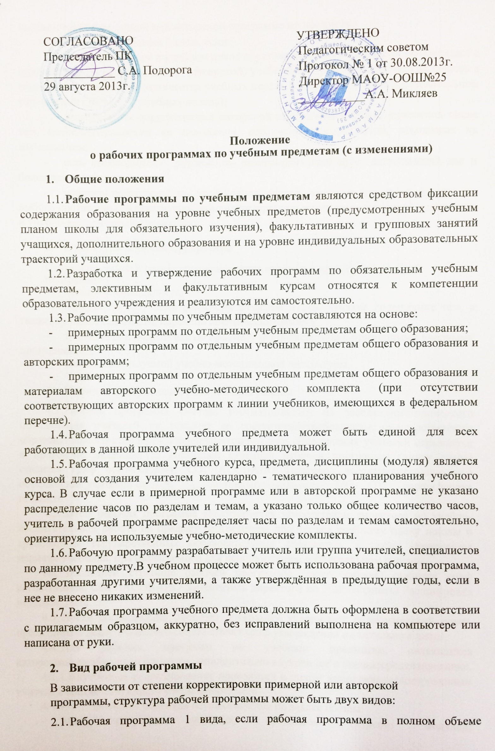

  - соответствует примерной или авторской программе по предмету.
  - Рабочая программа 2 вида, если:
- количество часов в учебном плане образовательного учреждения не совпадает с количеством часов в примерной (авторской) учебной программе (более чем на 6 часов в год) вне зависимости от количества учебных недель в конкретном общеобразовательном учреждении (34 или 35 учебных недель);
- производится корректировка авторской программы в плане изменения числа тем, последовательности их изложения, перераспределения часов, отводимых на изучение тем;
- есть необходимость разработать интегрированный курс, включающий два и более предметов;
- рабочие программы по элективным, факультативным курсам и курсам по выбору составлены на основе учебной литературы при отсутствии авторской программы и учебно-методического комплекта.
- Структура рабочей программы
Структура рабочей программы аналогична структуре примерной учебной
программы:
- пояснительная записка,
- содержание обучения (перечень разделов и тем, краткое содержание тем, а также, при необходимости, перечень практических работ),
- требования к подготовке по предмету (в соответствии с примерными учебными программами),
- список используемой учебно-методической литературы.
- Порядок утверждения рабочей программы
  - Рабочая программа сначала рассматривается на заседанииметодического объединения учителей на предмет ее соответствиятребованиям государственного образовательного стандарта. Решениеметодического объединения учителей отражается в протоколе заседания.На последней странице рабочей программы (внизу слева) ставится гриф согласования: СОГЛАСОВАНО Протокол заседанияметодического объединения учителей от № , подписьруководителя МО ОУ, расшифровка подписи.
  - Затем рабочая программа анализируется заместителем директора по учебно-воспитательной работе на предмет соответствия программы учебному плану школы и требованиям государственных образовательных стандартов, а также проверяется наличие учебника, предполагаемого для использования, в федеральном перечне.
На последней странице рабочей программы (внизу справа) ставится гриф согласования: СОГЛАСОВАНО Заместитель директора по УВР (подпись) Расшифровка подписи. Дата.
  - После согласования рабочую программу утверждает педагогический совет, председатель педагогического совета ставит гриф утверждения на титульном листе.
  - Для рабочих программ по учебным предметам, являющихся авторскими,необходимо провести дополнительно внутреннее и внешнеерецензирование.
4.1.1.Внутреннее рецензирование проводится в школе высококвалифицированным учителем соответствующего учебногопредмета.
    - Внешняя рецензия осуществляется по заявке школы:
- для программ учебных предметов (курсов, модулей) компонентаобразовательного учреждения - на предметных кафедрах Краснодарского краевого института дополнительногопрофессионального педагогического образования,
- для программ элективных курсов и курсов по выбору в рамках предпрофильной подготовки, факультативных занятий - в территориальных методических службах.
  - Использование программ элективных курсов и курсов по выбору всистеме предпрофильной подготовки и профильного обученияпредполагает проведение следующих процедур:
- обсуждение и согласование на школьных методическихобъединениях;
- внутреннее рецензирование рассмотрение (согласование) на методическом и педагогическом совете школы;
- утверждение директором школы;
- внешнее рецензирование, если программа авторская.
- В ходе внутреннего рецензирования, которое проводят наиболее опытные и квалифицированные учителя школы, оцениваются:
- степень новизны для обучающихся;
- мотивирующий и развивающий потенциал программы;
- здоровьесберегающие характеристики;
- полнота содержания;

- связность и систематичность изложенного материала;
- соответствие содержания элективного курса общей направленности профиля;
- методы обучения;
- система оценивания и зачета освоения программы элективного курса;
- реалистичность с точки зрения ресурсов;
- формальная структура программы.
- Внешнее рецензирование программ элективных курсов (если программа авторская) может осуществляться государственными образовательными учреждениями высшего, среднего и дополнительного профессионального образования по профилю деятельности, а также экспертными (методическими) структурами муниципального (регионального) уровня, наделенными соответствующими полномочиями.
- Рабочая программа 1 вида
  - Рабочая программа 1 вида составляется, если
- Примерная или авторская программа по предмету в полном объеме является рабочей программой.
- В примерной учебной программе (или авторской программе, составленной на основе примерной) не указано распределение часов по темам или годам изучения учебного курса, а имеется только количество часов по разделам на несколько лет изучения. В этом случае учитель распределяет часы каждого раздела по учебным годам и темам самостоятельно и составляет рабочую программу 1 вида.
  - Структура рабочей программы 1 вида
Титульный лист.
- Пояснительная записка
Указать примерную или авторскую программу, на основе которой составлена
данная программа.
Таблица тематического распределения количества часов:
если рабочая программа составлена на ступень обучения

№п/п | Разделы, тема | Количество часов
 |  | Примерная или авторская программа | Рабочая программа
 |  |  | 5 класс | 6 класс | 7 класс | 8 класс | 9 класс

2.Содержание обучения, перечень практических работ, требования к подготовке учащихся по предмету в полном объеме совпадают с примерной (авторской) программой по предмету.
Возможно дословное повторение приведенного выше текста п.2 учителем в рабочей программе. Содержание учебного курса, требования к подготовке учащихся и практические работы в рабочую программу из примерной (авторской) программы не дублируются.
- Список рекомендуемой учебно-методической литературы
Список литературы должен содержать используемый учителем учебнометодический комплект (УМК) с обязательным указанием учебников для учащихся.
- Рабочая программа 2 вида
  - Рабочая программа 2 вида составляется, если:
- количество часов в учебном плане школы не совпадает с количествомчасов в примерной учебной программе (более чем на 6 часов в год);
- производится корректировка авторской программы в плане изменения числа тем, последовательности их изложения, перераспределения часов, отводимых на изучение тем;
- есть необходимость разработать интегрированный курс, включающий два и более предметов. Рабочую программу по интегрированному курсу разрабатывают с учетом наибольшего взаимопроникновения тем учебных предметов, входящих в интегрированный курс;
- рабочие программы по элективным, факультативным идополнительным образовательным курсам для детей составлены на основе учебной литературы при отсутствии авторской программы и учебно-методического комплекта.
  - Структура рабочей программы 2 вида.
Титульный лист
- Пояснительная записка
Указать цели и задачи обучения предмету; примерную или авторскую программу (или программы), на основе которой составлена данная программа; причины ее составления и отличие от примерной (авторской) программы.
Таблица тематического распределения количества часов:

- если рабочая программа составлена на ступень обучения

№п/п | Разделы, тема | Количество часов
 |  | Примерная или авторская программа | Рабочая программа по классам
 |  |  | 5 класс | 6 класс | 7 класс | 8 класс | 9 класс

- если рабочая программа составлена на один учебный год

№п/п | Разделы, тема | Количество часов
 |  | Примерная или авторская программа | Рабочая программа по классам
 |  |  | 5 класс | 6 класс | 7 класс | 8 класс | 9 класс

- Содержание обучения
Перечислить изучаемые разделы и темы с указанием числа часов по разделам и темам, которые будут изучаться при раскрытии этого раздела и темы.
- Перечень практических работ
При необходимости.
- Требования к подготовке учащихся по предмету
Перечислить требования в соответствии с примерной учебной программой или примерными учебными программами (для
интегрированного курса).
- Список рекомендуемой учебно-методической литературы
Список литературы должен содержать используемый учителем учебно-методический комплект (УМК).
- Составление календарно-тематического планирования
  - Календарно-тематическое планирование (далее - КТП) составляет учитель на основе рабочей программы учебного предмета, утвержденной заседанием педагогического совета школы.
  - КТП согласуется заместителем директора по учебно-воспитательной работе.
  - КТП может быть оформлено, аккуратно, без исправлений (отпечатано на компьютере, написано от руки).
  - По структуре КТП состоит из обязательных граф:
- номер урока по порядку (сквозная нумерация на весь учебный год);
- тема урока (с указанием раздела программы); в этой графе учитель конкретизирует практические и контрольные работы по изученным темам, лабораторные и практические занятия по предметам естественнонаучного цикла;
- количество часов, отводимое на изучение каждой темы (с указание количества часов, отводимых на изучение разделов программы);
- дата проведения уроков по неделям на весь учебный год по плану и на каждый урок по факту (дата по факту проставляется ручкой по мере выполнения учебной программы);
- используемое оборудование.
  - В КТП, по усмотрению учителя, возможно ввести дополнительные графы, в том числе указывать:
- вид занятия;
- темы обобщающего повторения;
- содержание подготовки к ГИА в новой форме;
- дополнительную литературу;
- домашнее задание.
  - Если тема изучается в продолжение нескольких уроков, то в КТП не рекомендуется повторять её несколько раз, в этом случае в графе «Тема урока» записывают фактическое содержание темы.
  - Формулировка темы урока не должна содержать слова и выражения, указывающие на вид учебной деятельности, например: «формирование навыков чтения», «выполнение упражнений», «решение задач».

